FELIPE FARIAS VIEIRA

F R O N T - E N D

# P E R F I L

**P E S S O A L**

33 anos com formação e ampla experiência em Design, em busca de colocação no mercado de programação - com ênfase em Front-end

**H A B I L I D A D E S**

HTML e CSS (devmedia) Wordpress (Senac) After Effects (Impacta)

Desenvolvimento de Identidade Visual (Belas Artes) Pintura Digital (Alpha Channel)

Adobe CorelDraw

# E X P E R I Ê N C I A

**C O N T A T O**

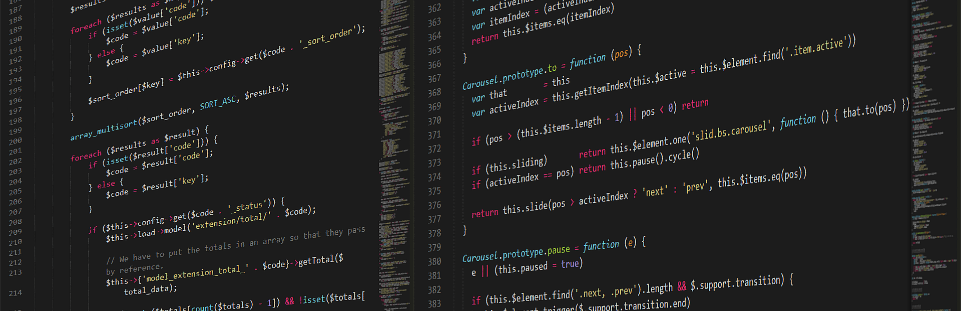

[felipe.fvieira@yahoo.com.br](mailto:Felipe.fvieira@yahoo.com.br) 11 96017-9628

https://[www.linkedin.com/i](http://www.linkedin.com/i) n/felipe-vieira-4616b932/

# F O R M A Ç Ã O

Sistemas para Internet (Cursando) - FIAP

Designer Gráfico - UNIP Design Gráfico - SENAI

**Connection Design**

PROPRIETÁRIO

Desenvolvimento de identidade visual para empresas e comércios.

Logotipo

Desdobramento das peças publicitárias e elaboração de propagandas para Mídias sociais.

**AnimGrafs**

ESTÁGIO

Edição de vídeo Animação

Gravação de eventos

Propagandas de Marketing dinâmicas

**Brazil Signs**

ARTE FINALISTA / IMPRESSOR

Preparação de arquivo para impressão (imagens com alta definição e manipulação das cores para impressão).